サッカー 作 戦 の 例
練習例
①ドリブルシュート
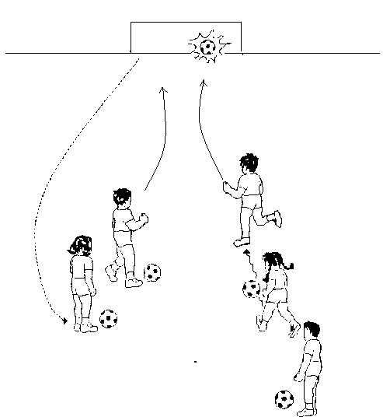
②パス－シュート
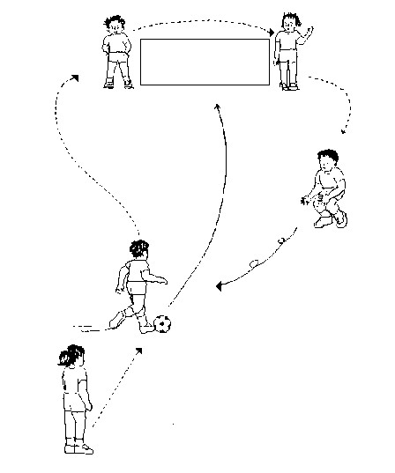
ボールをひろい反対の列に並ぶ
シュート
ドリブル
小さく 速く
シュート
足で止めてから
なれてきたら
止めないで
そのままシュート
パス
手でゆっくり
ころがす。
なれてきたら
足でパス

Ａ，みんなの動き  - すばやく動けていない  - どう動けばよいか決めていない | - どんどんボールをとりにいく。  - ボールを受けたら，どんどんシュートする。  - すぐせめて，すぐまもる。
Ｂ，せめ  - なかなか相手ゴール近くまで行けない  - うまくせめられない・シュートが少ない |  | Ｃ，まもり  - かんたんにシュートされている  - 決まった人に活やくされている | Ｄ，ポジション  - かたまってしまう  - みんなが同じように動いている
①たてや横に広がってせめる。  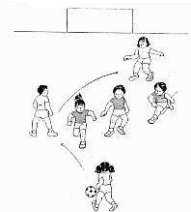 |  | ①相手の活やくする人をマークする。  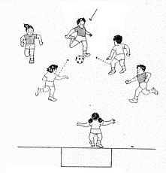  活やくする人 | ①せめのポジションの例  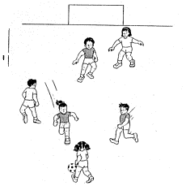  みんなより前にいのこり  シュートをねらう人  みんなより後でせめ  ボール運びや守りの  中心になる人
②相手ゴール前にパスをつなぎ  シュートする。  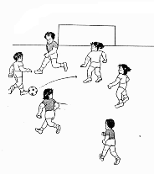 |  | ②味方ゴール前では横にけってにげる。  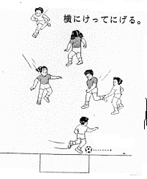  あぶない！  とりあえず  横に・・・ | ②まもりのポジションの例  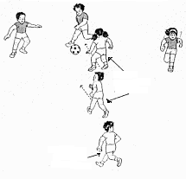  どんどん  相手ボールを  取りに行く人  相手ボールを  とりにいかず  ゴールを守る人

